Intelligent heizen

Smartes Heizungssteuerung-Set

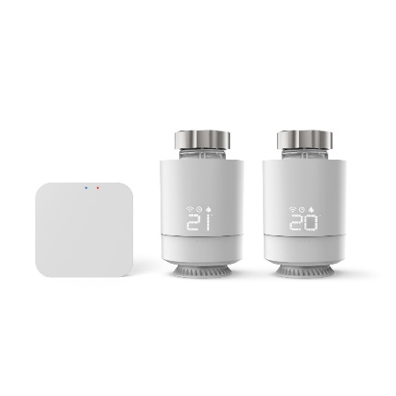
Wie schön wäre es, abends in eine kuschelig-warme Wohnung heimzukommen, ohne dafür den ganzen Tag die Heizung auf volle Kraft laufen zu lassen? Mit der smarten Heizungssteuerung von Hama ist das jetzt ganz simpel. Einfach Basis in die Steckdose stecken, damit diese eine Verbindung zum vorhandenen Netzwerk herstellen kann, alte Thermostate durch die smarten Varianten ersetzen, die Hama Smart Home-App installieren und loslegen. Nun sind verschiedene Programme wähl- und einstellbar. Etwa dass die Heizungssteuerung an persönliche Zeiten angepasst und zum Beispiel morgens die Temperatur automatisch auf 21 Grad hoch und zur Schlafenszeit auf
17 Grad heruntergeregelt wird. Spontane Korrekturen sind dabei jederzeit und ganz flexibel per Sprachbefehl, ganz klassisch am Drehregler selbst oder von unterwegs über die App möglich. Das Starterset besteht aus zwei smarten Heizkörperthermostaten plus Zentrale und lässt sich um beliebig viele Thermostate (Art.-Nr. 176592) erweitern. So ist ruckzuck das ganze Haus smart temperiert. Ans Thema Nachhaltigkeit wird hier auch gedacht. Etwa wenn zusätzlich ein Fensterkontakt (Art.-Nr. 00176553) installiert wird. Dann schaltet das Heizsystem bei geöffnetem Fenster automatisch aus. Noch mehr Energie lässt sich mit dem Away-Modus sparen, der sich etwa während des Urlaubs bezahlt macht. Hier wird der Raum konstant auf 16 Grad gehalten und ein komplettes Auskühlen wird verhindert. Im Handel ist das smarte Heizungssteuerung-Set inklusive zweier smarten Heizkörperthermostaten plus Zentrale für etwa 130 Euro erhältlich.
Die nachrüstbaren Thermostate kosten knappe 50 Euro, der Fensterkontakt ist für zirka 25 Euro erhältlich.

Art.-Nr. 176593 Heizungssteuerung WLAN, 2x smartes Heizkörperthermostat + Zentrale, UPE¹: 129 EUR
Art.-Nr. 176592 Smartes Heizkörperthermostat für Hama Heizungssteuerung WLAN, UPE¹: 49,99 EUR
Art.-Nr. 00176553 WiFi-Tür-/Fenster-Kontakt, UPE¹: 24,99 EUR

¹ Unverbindliche Preisempfehlung des Herstellers

